CANCILLERÍA IMPLEMENTA OFICINA DE CONSULADOS VIRTUALES
Publicado: 05 Abril 2019
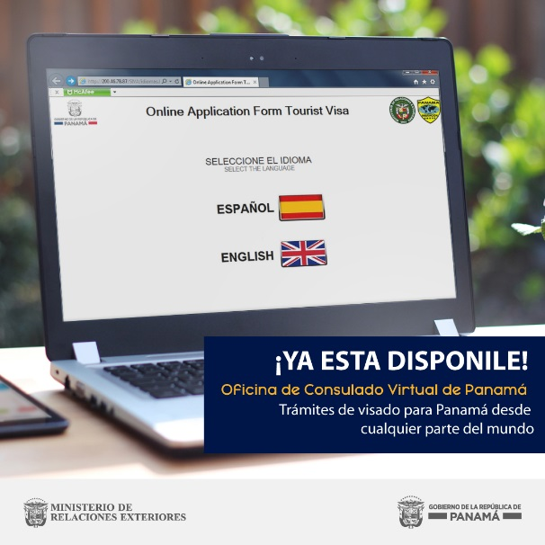
El Ministerio de Relaciones Exteriores puso en funcionamiento este viernes el innovador proceso de Consulados Virtuales con la finalidad de promover un mayor acercamiento con aquellas naciones distantes donde aún Panamá no cuenta con representación diplomática o consular.
Esta iniciativa va dirigida a incentivar el turismo y el intercambio comercial, con países del Caribe, Medio Oriente, Sudeste Asiático y África. Con este sistema, los visitantes podrán realizar sus trámites de visado desde cualquier parte del mundo, vía electrónica.
Esta modalidad fue probada de manera exitosa por 1,132 peregrinos que visitaron el país durante la Jornada Mundial de la Juventud.

CANCILLERÍA CUMPLE CON NORMAS DE PROTECCIÓN DEL PATRIMONIO HISTÓRICO DIPLOMÁTICO
Publicado: 05 Abril 2019
El Ministerio de Relaciones Exteriores avanza con el proyecto de adecuación y modernización del icónico Palacio Bolívar, parte del Patrimonio Histórico de la Humanidad. Con ese propósito. la Comisión de Presupuesto de la Asamblea Nacional aprobó esta semana, un traslado de partida de inversión por B/. 753, 483.00 balboas.
Entre las iniciativas emblemáticas de la Cancillería destaca la modernización de procesos y la adecuación de infraestructuras, a fin de brindar un servicio más eficiente, destacó la Viceministra encargada de Relaciones Exteriores, Gina López Candanedo, ante la comisión legislativa.
También se cumple con las normas de protección del patrimonio histórico y diplomático, que por ley están bajo la custodia del Gobierno de la República de Panamá. En el Palacio Bolívar se celebró el Congreso Anfictiónico de Panamá, convocado por el Libertador Simón Bolívar en 1826, y la redacción de la primera Constitución de la República de Panamá en 1904.
Concluido el proyecto, el Ministerio de Relaciones Exteriores pondrá a disposición del público nacional e internacional una oferta museística vinculada con el papel de Panamá en la anfictionía que incluirá la exhibición de las Actas originales del Congreso Anfictiónico de 1826 en la Sala Capitular del Convento de los Franciscanos; una Sala Conmemorativa de la Cumbre de las Américas y la Biblioteca del Acervo Histórico Diplomático de la República de Panamá.
Además el público podrá seguir apreciando la belleza arquitectónica y la historia que albergan los pabellones Juana de Arco, Juan Bautista de La Salle, Constitución y Centenario, la Plaza de Los Libertadores, Las Crujías y en el nuevo edificio incorporado al complejo, la exposición de la labor de los Jesuitas en Panamá. el Salón de los Regalos y el Pasillo de las Banderas.
Para ello, se organiza un programa de visitas guiadas que será dado a conocer oportunamente.

CONSULADOS PANAMEÑOS IMPLEMENTAN HERRAMIENTA DE SERVICIOS EN LÍNEA
Publicado: 03 Enero 2019
Con miras a brindar a los ciudadanos panameños desde cualquier parte del mundo la facilidad de realizar los trámites de manera eficaz, oportuna y transparente, se ha creado una plataforma que a través de la página del Ministerio de Relaciones Exteriores, permitirá realizar todos los trámites consulares de la República de Panamá, en línea.
Para tal efecto, a partir del 2 de enero de 2019, los 54 Consulados Generales y 32 Secciones Consulares de las Embajadas de Panamá en el Exterior oficializan el uso de esta herramienta desde donde se podrán recibir, procesar, responder y dar seguimiento a las peticiones que formulan los connacionales tanto en Panamá, como en el exterior.
Así, con esta automatización de los servicios que se brindan en los consulados eliminando las gestiones manuales, mejorará la relación entre los consulados y los usuarios de servicios, sean estos funcionarios internos, ciudadanos o instituciones. Sumado a la unificación de las tarifas de estos servicios, con la herramienta se incrementarán los niveles de transparencia del proceso, eficiencia, eficacia y efectividad en las respuestas institucionales a las demandas y/o solicitudes recibidas.
Entre los trámites que podrán realizarse en línea se encuentran: Localización de panameños en el exterior, asistencia a nacionales privados de libertad, repatriación voluntaria, documentos de identidad, salvoconducto, récord policivo, certificados de No representación, hechos vitales, actos jurídicos, asistencia por retención migratoria en aeropuertos y visas.
La automatización de estos servicios es parte del Plan Estratégico del Ministerio de Relaciones Exteriores, dentro del eje denominado “Una Cancillería innovadora para un servicio de excelencia”, donde se busca modernizar los procesos internos y externos, para que los funcionarios y la ciudadanía realicen trámites y de manera ágil y transparente.

FORTALECEN CAPACIDADES ADMINISTRATIVAS PARA UNA GESTIÓN BASADA EN RESULTADOS
Publicado: 03 Septiembre 2018
Como parte del programa de “Fortalecimiento Institucional para la Gestión Basada en Resultados” que adelanta el Ministerio de Relaciones Exteriores, la Academia Diplomática y Consular con el acompañamiento del INCAE Business School dictó el seminario taller Gestión y Evaluación Presupuestaria.
El curso enfocado en la comprensión de los fundamentos del financiamiento para el sector público, abarca los principios de gestión presupuestaria, los gastos en el sector y la planificación financiera en el marco de los planes estratégicos establecidos por la institución.
En lineas generales se busca entregar los fundamentos teóricos y técnicos para la implementación de la gestión por resultados, y su aplicación en el ámbito presupuestario, difundiendo experiencias exitosas en planificación y presupuestación estratégica gubernamental, desarrollando las competencias de los funcionarios que participan en procesos de planificación, programación y presupuestación en la institución, para la mejora de su gestión.
El seminario, dirigido a los miembros de la Carrera Diplomática y Consular así como al equipo profesional de la Cancillería, se desarrolló en las instalaciones de la Academia Diplomática del Ministerio de Relaciones Exteriores encargada de fortalecer los cimientos de un cuerpo diplomático altamente profesional, capaz de defender los intereses nacionales ante las más altas instancias internacionales.
Fortalecimiento y modernización de la Cancillería, uno de los principales legados de esta Administración Gubernamental
Publicado: 30 Junio 2018
Modificaciones al marco legal de la Cancillería, han permitido duplicar hoy el número de diplomáticos de carrera de la República de Panamá, y diversificar los perfiles profesionales de quienes conforman la Carrera Diplomática y Consular, que hoy suma 97 profesionales, cifra que se reforzará en julio próximo cuando 14 más finalicen su curso de formación. De igual manera, se han puesto en marcha las rotaciones de diplomáticos desde y hacia el servicio exterior, y se hizo posible que miembros de la Carrera Diplomática y Consular pudiesen ocupar puestos de alto nivel. Así, 36 nuevos diplomáticos han sido asignados a representar al país en el exterior y 20 ocupan puestos directivos, de jefatura y en el Gabinete de Ministros y Viceministro.
En cuanto a la modernización de los procesos, el Ministerio de Relaciones Exteriores culminó la automatización de 10 servicios internos y a la ciudadanía, permitiendo así que los trámites consulares, las autenticaciones y legalizaciones, los Privilegios e Inmunidades Diplomáticas, la adquisición de bienes y servicios, la correspondencia, la contratación de personal y muchos otros, se puedan hacer en línea y con procesos más eficientes, transparentes y trazables. Destaca en este ámbito la iniciativa para la transparencia consular, donde se homologaron e hicieron públicas las tarifas de los consulados, se ajustaron las remuneraciones de los 20 principales Consulados de Marina Mercante y se estableció un plan piloto para el uso de una Cuenta Única Consular. Así, el Estado panameño asegura la eficiencia en el manejo de los fondos públicos.
Así, bajo el liderazgo del Presidente Juan Carlos Varela y la Vicepresidenta y Canciller, Isabel de Saint Malo de Alvarado, el Ministerio de Relaciones Exteriores continuará fortaleciéndose, para asegurar la más alta representación de la República de Panamá en el exterior, con una política exterior enz al desarrollo nacional y a la defensa de los intereses de la nación panameña ante la comunidad internacional.

CANCILLERÍA IMPLEMENTA PASAPORTES ELECTRÓNICOS PARA FUNCIONARIOS
El Ministerio de Relaciones Exteriores presentó ante las instituciones del Estado, los procedimientos y requisitos para la expedición de pasaportes digitales de carácter diplomático, consular y oficial, tras la implementación del nuevo sistema de pasaportes de esta índole en la República de Panamá, llevado a cabo por la Cancillería.
En su discurso de bienvenida, el Director General de Protocolo y Ceremonial del Estado, Roberto Zuñiga, indicó a los asistentes que el Ministerio de Relaciones Exteriores, junto a la Autoridad de Pasaportes de Panamá (APAP) ha impulsado la modernización y optimización de los pasaportes de la República de Panamá para ofrecer un servicio de óptima calidad a la ciudadanía.
La Jefa Encargada de los, Iris Miranda Muir, dio una breve explicación de las características de los pasaportes digitales, explicando que estos documentos cumplen con las normas de calidad exigidas por el Organismo Internacional de Aviación Civil (OACI) y rigurosas medidas de seguridad para evitar alteraciones como el chip presente en la página de datos que contiene información biográfica y biométrica del portador.
A través del Departamento de Privilegios e Inmunidades Diplomáticas y de Documentación de Funcionarios, el Ministerio de Relaciones Exteriores maneja las solicitudes de autorización y trámites de estos documentos de viaje; al igual que su custodia; aunque es la fortalecida Autoridad de Pasaportes de Panamá será la encargada de expedir los pasaportes diplomáticos, consulares y oficiales.
Cancillería avanza con restauración del Palacio Bolívar y documentos históricos y diplomáticos
Publicado: 27 Junio 2018
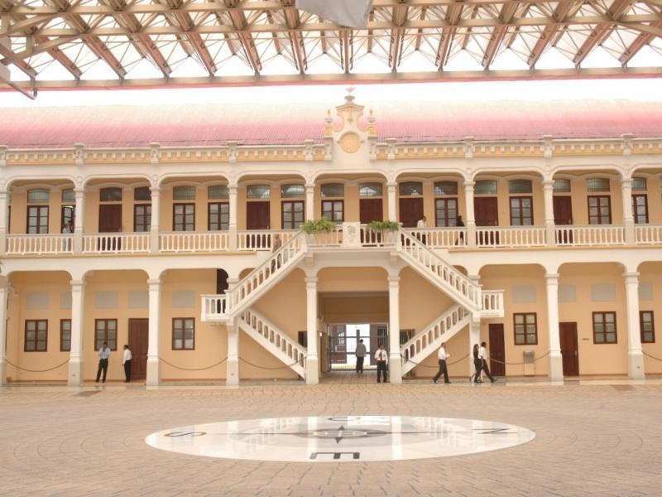
El Ministerio de Relaciones exteriores avanza con el proyecto de adecuación y modernización de su sede, el icónico Palacio Bolívar, que alberga la Sala Capitular declarada como Patrimonio Histórico de la Humanidad por la UNESCO.
En el Palacio Bolívar se realizaron importantes eventos, como el Congreso Anfictiónico de Panamá, convocado por el Libertador Simón Bolívar en 1826, y la redacción de la primera Constitución de la República de Panamá en 1904. Por tanto, el principal objetivo del proyecto de restauración del edificio es la protección del patrimonio histórico y diplomático que allí se alberga y que por ley están bajo la custodia del Gobierno de la República de Panamá.
En este sentido, el Ministerio de Relaciones Exteriores suscribió un convenio con el Museo del Canal Interoceánico de Panamá para la restauración de documentos históricos y diplomáticos, así como su custodia y resguardo por el periodo en que se desarrollan las obras civiles en el Palacio Bolívar.
Así, en diciembre de 2016 se trasladaron a la sede del Museo Interoceánico del Canal de Panamá, las 28 piezas que conforman las Actas del Congreso Anfictiónico y que incluyen los protocolos de las diez Conferencias celebradas. Las actas fueron sometidas a un proceso de restauración y mantenimiento para garantizar su conservación en condiciones óptimas. Los trabajos de restauración estuvieron a cargo de la reconocida restauradora española Mercedes Amezaga, en colaboración con los profesionales del museo. Las piezas se encuentran embaladas y almacenadas en un espacio acondicionado por el museo.
Las Actas originales del Congreso Anfictiónico de 1826 volverán a ser exhibidas en la Sala Capitular del Convento de los Franciscanos una vez el Palacio Bolívar cuente con las condiciones adecuadas para su exposición y custodia. Junto a la Sala Conmemorativa de la Cumbre de las Américas y La Biblioteca del Acervo Histórico Diplomático de la República de Panamá, el Ministerio de Relaciones Exteriores pondrá a disposición del público nacional e internacional una oferta museística vinculada con el papel de Panamá en la anfictionía.
La remodelación del Palacio Bolívar, que registra un 80% de avance, sigue las normas de conservación de patrimonio histórico e incluye la restauración de los cuatro pabellones del edificio: Juana de Arco, Juan Bautista de La Salle, Constitución y Centenario, así como la Plaza de Los Libertadores.

CANCILLER CONTINÚA ASEGURANDO UNA GESTIÓN BASADA EN RESULTADOS
Publicado: 07 Marzo 2018
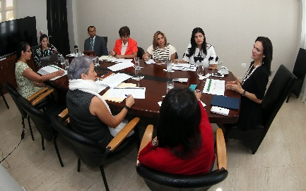
La Vicepresidenta y Canciller Isabel de Saint Malo de Alvarado lidera una serie de encuentros con los Viceministros y Directores del Ministerio de Relaciones Exteriores, a fin de dar seguimiento a los planes y presupuestos para el 2018 de la institución, asegurando una gestión basada en resultados.
“Es el cuarto año consecutivo que realizamos esta práctica y es la que ha permitido fortalecer la eficiencia y eficacia de la institución, la transparencia en nuestra gestión y la responsabilidad en el uso de los recursos”, aseguró la Vicepresidenta.
A través de los Planes Operativos Anuales (POAs) que elaboran cada Dirección que conforman la Cancillería, se establecen los objetivos anuales, los proyectos y programas institucionales, las metas, los responsables y los indicadores de gestión.
“Lo que no se mide, no se logra”, agregó de Saint Malo de Alvarado.
Así, en materia de política exterior se han definido las regiones y países con los que Panamá realizará acercamientos para fortalecer los lazos bilaterales a través de visitas de Estado, Mecanismos de Consultas Políticas, encuentros bilaterales, entre otros. En esta línea se enmarca la estrategia de política exterior anunciada recientemente por el Presidente de la República dirigida al acercamiento y fortalecimiento de las relaciones con regiones como el Caribe, Medio Oriente, el Sudeste Asiático, India y África.
En materia de Cooperación Internacional, se culminará este año la construcción del Centro Logístico Regional de Asistencia Humanitaria (CLRAH), el primero en América Latina y el Caribe, que iniciando operaciones en este 2018 pondrá la plataforma logística y aérea de Panamá al servicio de la región, para brindar asistencia rápida y eficaz ante emergencias y desastres naturales. Igualmente, y tras un año de haberse lanzado, la Cancillería avanza con un plan estructurado de Cooperación Internacional a través de “Panamá Coopera, lanzando iniciativas como el programa de Movilidad Estudiantil Internacional que generó en su primera convocatoria el interés de 146 estudiantes provenientes de Corea, Chile, México y España.
En cuanto a las relaciones económicas internacionales, desde la Cancillería se coordinará la Presidencia Pro Témpore de Panamá en el Proyecto Mesoamérica y el acercamiento de Panamá con la región del Caribe, y para lo cual por primera vez se han nombrado representantes de Panamá ante la Comunidad del Caribe (CARICOM) y quienes presentarán sus Cartas Credenciales en los próximos meses. Asimismo, de la mano con el Ministerio de Economía y Finanzas, se trabajará de manera proactiva en la implementación de estándares internacionales y el fortalecimiento de la plataforma financiera y de servicios, en base a los intereses nacionales.
En las próximas semanas la Vicepresidenta se reunirá con los Directores de las carteras de Organismos Multilaterales, Protocolo y Ceremonial del Estado, Asesoría Jurídica, Academia Diplomática y Consular, Oficina de Recursos Humanos y Planificación Estratégica, para revisar proyectos relacionados a la modernización de la institución, el próximo concurso de ingreso a la Carrera Diplomática y Consular, el lanzamiento del primer Manual de Protocolo del Estado, las candidaturas de Panamá en organismos internacionales y el fortalecimiento del rol que el país juega en la Agenda 2030 para la consecución de los Objetivos de Desarrollo Sostenible.
Así, bajo el liderazgo del Presidente Juan Carlos Varela y la Vicepresidenta y Canciller, Isabel de Saint Malo de Alvarado, el Ministerio de Relaciones Exteriores continuará la gestión de una política exterior dirigida al desarrollo nacional y a la defensa de los intereses de la nación panameña ante la comunidad internacional.

FORTALECEN CAPACIDADES PARA UNA GESTIÓN DIPLOMÁTICA DE EXCELENCIA
Publicado: 21 Febrero 2018
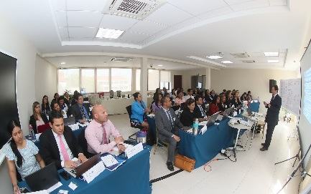
Con el acompañamiento especializado del INCAE Business School la Academia Diplomática y Consular Ernesto Castillero Pimentel como gestora de conocimiento al servicio de la diplomacia del país lleva a cabo el seminario - taller Finanzas para No Financistas como parte de las actividades del programa “Fortalecimiento Institucional para la Gestión Basada en Resultados” que adelanta el Ministerio de Relaciones Exteriores.
El seminario, dirigido a los miembros de la Carrera Diplomática y Consular así como al equipo profesional de la Cancillería, tiene por objetivo dotar a los funcionarios de las herramientas analíticas necesarias para comprender y utilizar la información financiera en la toma de decisiones que impactan el desempeño financiero tanto de la institución como de las distintas representaciones de Panamá en el Exterior.
Los participantes desarrollarán habilidades que les permitirán el dominio apropiado del lenguaje financiero, aplicar los principios de la planeación financiera, los estados financieros y su importancia en la toma de decisiones a corto, mediano y largo plazo para que el Servicio Exterior panameño utilice herramientas más eficienteS y brinde mejores resultados al país.
Este esfuerzo académico se lleva acabo en las instalaciones de la Academia Diplomática del Ministerio de Relaciones Exteriores encargada de fortalecer los cimientos de un cuerpo diplomático altamente profesional, capaz de defender los intereses nacionales ante las más altas instancias internacionales.

FUNCIONARIOS RECIBEN CAPACITACIÓN EN TEMAS DE FRONTERAS Y MAR TERRITORIAL
Publicado: 05 Febrero 2018
Conscientes de la importancia de contar con información vital para el desempeño de las labores del personal diplomático del Ministerio de Relaciones Exteriores, se realizó, por iniciativa de la Dirección de Política Exterior una mesa de discusión sobre fronteras y mar territorial para dotar a los funcionarios de las herramientas que les permitan tratar de forma reflexiva y analítica los casos inherentes a este tema.
Por sus amplios conocimientos técnicos y reconocida trayectoria el Magister Israel Sánchez Moreno, Director General del Instituto Geográfico Nacional “Tommy Guardia” fue el encargado de dirigir la sesión de trabajo.
Durante la jornada se analizaron detalles relacionados a los límites fronterizos de Panamá con Colombia y con Costa Rica, connotaciones y diferencias entre los términos límites y fronteras, detalles sobre los hitos en ambas fronteras, así como delimitaciones marítimas de nuestro territorio.
El ministerio de Relaciones Exteriores trabaja incansablemente para poner a disposición del personal, espacios de diálogo y reflexión sobre temas de política exterior y de interés nacional con la finalidad de capacitarlos y perfeccionarlos en diversos áreas.
De la mesa de discusión participaron también, los Ingenieros Javier Posam y Christopher Ballesteros, del Instituto Tommy Guardia así como la Directora Encargada de Política Exterior, Edilma Alemán y representantes de las direcciones sustantivas de la Cancillería.

FUNCIONARIOS DE LA CARRERA DIPLOMATICA Y CONSULAR PODRAN OCUPAR CARGOS DIRECTIVOS
Publicado: 04 Enero 2018

El pleno de la Asamblea Nacional aprobó en tercer debate el Proyecto de Ley por el cual se modifica el artículo 48 de la Ley 28 de julio de 1999, Orgánica del Ministerio de Relaciones Exteriores. Esta modificación permitirá a funcionarios de Carrera Diplomática y Consular ejercer cargos directivos en el Ministerio de Relaciones Exteriores.
Con esta adecuación, los diplomáticos podrán ocupar posiciones directivas y de responsabilidad en los despachos superiores, direcciones generales y departamentos e instancias de asesoría, de conformidad con los rangos del escalafón, experiencia, capacidad y el área de especialización a efecto de desarrollar y respetar el espíritu de la Ley Orgánica del Ministerio de Relaciones Exteriores.
Anteriormente la normativa indicaba que, cuando los funcionarios de Carrera Diplomática y Consular se desempeñasen en dichos cargos, no podía tomarse en cuenta ese tiempo para efectos de ascensos de rango o antigüedad en el servicio. Ahora, podrán percibir las remuneraciones inherentes al nivel de responsabilidad y complejidad del cargo que desempeña, sin ser separado de su posición de Carrera.
Bajo el liderazgo del Presidente Juan Carlos Varela y la Vicepresidenta y Canciller, Isabel de Saint Malo de Alvarado, esta administración gubernamental ha dado un fuerte impulso en pro del fortalecimiento y diversificación de la Carrera Diplomática y Consular, a fin de contar con un número creciente de diplomáticos de distintos ámbitos profesionales, seleccionados en base a sus méritos, cuyos ascensos y desarrollo solo esté condicionado a su competencia, lealtad y moralidad en el servicio.

LA CANCILLERÍA, PREPARADA PARA CONTINUAR EL FORTALECIMIENTO DE LA POLÍTICA EXTERIOR PANAMEÑA EN EL 2018
Publicado: 01 Enero 2018

Tras un fructífero año en materia de política exterior para la República de Panamá, el Ministerio de Relaciones Exteriores se prepara para un 2018 enfocado en el posicionamiento del país en la agenda internacional y el fortalecimiento y modernización de la institución y los servicios consulares, sustentados en el Plan Operativo Anual presentado por los Directores Generales a la Vicepresidenta y Canciller, Isabel de Saint Malo de Alvarado y los Viceministros Luis Miguel Hincapié y María Luisa Navarro.
Así, la Cancillería y el servicio exterior se avoca al gran reto de apoyar la organización de la Jornada Mundial de la Juventud 2019, que concentrará en Panamá a miles de jóvenes de todo el mundo. Continuando la gestión iniciada hace unos meses, los Embajadores, Cónsules y un equipo de trabajo en la sede trabajan en los mecanismos para facilitar los trámites de visado y migración para el ingreso de visitantes al país. Asimismo, en la promoción del país ante los jóvenes del mundo, de modo que conozcan las medidas de seguridad, oferta turística y otros aspectos del país relacionados con esta jornada.
En el primer semestre de 2018, se espera además la entrada en operación del Centro Logístico Regional de Asistencia Humanitaria(CLRAH), el primero en América Latina y el Caribe, que pondrá la plataforma logística y aérea de Panamá al servicio de la región, para brindar asistencia rápida y eficaz ante emergencias y desastres naturales.
El próximo año es clave además para el posicionamiento de Panamá como país oferente de cooperación, enmarcado en el Plan Nacional de Cooperación, “Panamá Coopera”. El país lanza la primera convocatoria del programa de Movilidad Estudiantil Internacional, que otorgará 30 becas para estudiantes universitarios de España (10), Corea (10), Chile (5) y México (5), que permitirá fomentar el intercambio cultural, de ideas y conocimientos entre estudiantes panameños y los visitantes
Como uno de los principales propulsores de los Objetivos de Desarrollo Sostenible en la región, Panamá continuará poniendo en marcha esfuerzos para la defensa y promoción de los derechos humanos. Destaca el lanzamiento del Sistema de Monitoreo de Derechos Humanos que permite dar seguimiento al cumplimiento de los compromisos internacionales, especialmente los relativos a la mujer, la niñez, prevención de la tortura y personas con discapacidad, tras los informes presentados por la República de Panamá ante las Naciones Unidas en estas materias. Para enero próximo, el país sustentará el Quinto y Sexto Informe relativo a la Convención de los Derechos del Niño.
Por otro lado, Panamá, en el ejercicio de la Presidencia Pro Témpore de la Conferencia Regional sobre Migraciones (CRM), se propone contribuir al Pacto Mundial por una cooperación internacional fortalecida para una migración ordenada, segura y regular; con soluciones integrales que incluyan además de las normas internacionales y el desarrollo sostenible, la noción de responsabilidad compartida de los países involucrados, a fin de garantizar las condiciones adecuadas para la protección de los migrantes, en especial aquellos expuestos a mayor grado de vulnerabilidad.
La Cancillería presentará, además, la primera actualización del Manual de Protocolo y Ceremonial del Estado de la República de Panamá. También continuará con la modernización institucional fortaleciendo programas ya en función como los servicios consulares, las acciones de personal destinadas a la profesionalización del recurso humano, el mayor activo de la entidad; y al concluir el tercer Concurso de Carrera Diplomática y Consular, lanzará seguidamente la cuarta convocatoria, a fin de cumplir la meta propuesta de 100 diplomáticos de carrera para el Servicio Exterior panameño.
Así, bajo el liderazgo del Presidente Juan Carlos Varela y la Vicepresidenta y Canciller, Isabel de Saint Malo de Alvarado, el Ministerio de Relaciones Exteriores continuará la gestión de una política exterior dirigida al desarrollo nacional y a la defensa de los intereses de la nación panameña ante la comunidad internacional.

POLÍTICA EXTERIOR REDUNDA EN BENEFICIOS PARA EL PUEBLO PANAMEÑO A TRAVÉS DE UNA DIPLOMACIA ACTIVA
Publicado: 12 Diciembre 2017
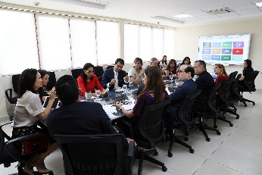
En el Informe de Gestión 2017 ante el Consejo Nacional de Relaciones Exteriores (CONAREX), la Vicepresidenta y Canciller, Isabel de Sain Malo de Alvarado, se refirió a los beneficios tangibles que la política exterior para la nación panameña; así como a la diplomacia activa que consolida el liderazgo y servicio de Panamá a la comunidad Internacional y al el fortalecimiento Institucional que ha convertido al Ministerio de Relaciones Exteriores en una entidad moderna, eficiente, transparente que promueve el talento humano.
En ese contexto, mencionó el establecimiento de relaciones diplomáticas con la República Popular China, basada en diálogo político constante y de cooperación que ha redundado ya en 22 acuerdos firmados, entre estos, el financiamiento de un estudio de factibilidad para el tren Panamá-David, así como un vuelo directo entreambos, países lo cual promoverá el desarrollo de los pueblos, el turismo, el comercio y otros. Asimismo, el Presiente Juan Carlos Varela realizó visitas oficiales a los Estados Unidos de América, siendo el segundo presiente latinoamericano en reunirse con el Presidente Donald Trump tras su toma de posesión; y a Chile para reunirse con la Presidente Michelle Bachelet.
En materia de cooperación internacional explicó que el Programa Panamá Coopera no solo estructuró la ayuda que recibe el país para enfocarla en las necesidades puntuales, sino que incursionó al país como una nación cooperante, que ha incluido el apoyo a los Estados Unidos en la erradicación del gusano barrenador en Florida, la formación en materia de seguridad y manejo de recursos hídricos a países de Centroamérica y el Caribe, asistencia humanitaria a Latinoamérica y el Caribe y semillas bio-fortificadas para contribuir a la seguridad alimentaria en Haití.
También informó sobre la creación de la Secretaría Ejecutiva del Centro Logístico Regional de Asistencia Humanitaria (CLRAH), “Hub Humanitario” bajo adeministración de un Consejo Asesor (conformado por los Ministerios de Relaciones Exteriores y Gobierno). El proyecto, con un avance en la obra del 70%, pondrá la plataforma logística y aérea de Panamá al servicio de América Latina y el Caribe, convirtiéndose en el primer país con un Hub Humanitario en América.
Sobre la Rol Activo en la Agenda Internacional señaló el cumplimiento de los compromisos a nivel mundial adoptando el marco legal y los más altos estándares para la transparencia y cooperación internacional, la renovación de la Comisión de Alto Nivel para los Servicios Internacionales y Financieros; además del fortalecimiento institucional y del recurso humano y la automatización de herramientas para seguimiento de los compromisos internacionales.
http://mire.gob.pa/index.php/es/noticias-mire/11528-politica-exterior-redunda-en-beneficios-para-el-pueblo-panameno-a-traves-de-una-diplomacia-activa

GOBIERNO DE PANAMÁ PONE EN MARCHA PROYECTOS PARA EL EMPODERAMIENTO FEMENINO Y LA REDUCCIÓN DE LA BRECHA SALARIAL
Lunes, 02 Octubre 2017 17:58
El Gobierno de la República de Panamá anunció hoy la puesta en marcha de varios proyectos en materia de la igualdad de oportunidades entre hombres y mujeres, que fortalecen las políticas de empoderamiento femenino, impulsan la reducción de las brechas de género en el ámbito laboral y fortalecen las instituciones nacionales para la consecución del Objetivo de Desarrollo Sostenible Número 5: “Lograr la igualdad entre los géneros y empoderar a todas las mujeres y niñas”.

NOTA COMPLETA

“DAR ES MEJOR QUE RECIBIR”, CANCILLERÍA EN NOVENA JORNADA DE VOLUNTARIADO GUBERNAMENTAL
Publicado: 30 Septiembre 2017

Para los colaboradores del Ministerio de Relaciones Exteriores y para Don Gilberto Hernández Dowing, de 80 años, residente del Hogar Bolívar, la Novena Jornada de Voluntariado Gubernamental "Dar es mejor que recibir", significó un rencuentro de amigos.

Y es que Don Gilberto vive en el Hogar Bolívar tras haber sido repatriado de Venezuela, luego de la gestión de que la Cancillería, en cumplimiento sus funciones consulares, brindase la asistencia y protección a este connacional que se encontraba en estado de vulnerabilidad.

VP Y CANCILLER INAUGURA CURSO BÁSICO DE ÉTICA PARA SERVIDORES PÚBLICOS
Publicado: 17 Agosto 2017
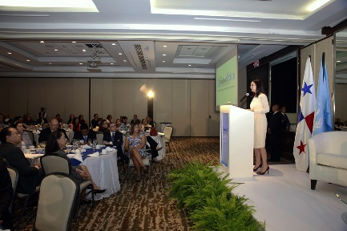
La Vicepresidenta y Canciller Isabel de Saint Malo de Alvarado inauguró este jueves el Curso Básico de Ética para Servidores Públicos, bajo el lema “Una herramienta para prevenir la corrupción”, espacio en el cual reiteró el compromiso de la administración del Presidente Juan Carlos Varela con la lucha contra la corrupción.
Haciendo referencia a la importancia de este Curso que se desarrollará en modalidad virtual, de Saint Malo de Alvarado manifestó que aspira que dote a los servidores públicos de herramientas que les permitan una mayor conciencia y sensibilización en materia de lucha contra la corrupción. Incidió en la importancia que todos los servidores públicos se capaciten con este instrumento sin importar el cargo que ostenten, y adelantó que a corto plazo también se formará con este Curso.
Celebró además, el esfuerzo de la Autoridad Nacional de Transparencia y Acceso a la información (ANTAI), la Academia Regional Anticorrupción para Centroamérica y el Caribe (ARAC) y la oficina de las Naciones Unidas contra la Droga y el Delito (UNODC), por el compromiso con la lucha contra la corrupción y el fortalecimiento de las capacidades de formación en materia de anticorrupción.
El Curso Básico de Ética para Servidores Públicos busca dotar a los servidores públicos de una mayor conciencia y sensibilización en materia de la lucha contra la corrupción, además de proporcionar habilidades para prevenir, detectar y procesar la corrupción en las oficinas públicas, a fin de fortalecer la institucionalidad de Panamá.

Cancillería realiza voluntariado en CAI de Curundú
Publicado el Sábado, 20 de Mayo de 2017 en Informaciones
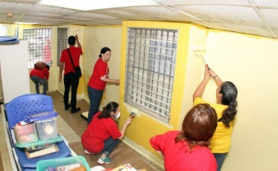
Autoridades y funcionarios del Ministerio de Relaciones Exteriores participaron del Voluntariado Institucional, que ese mes se centró en la limpieza y pintura de las infraestructuras de los centros de Atención Integral de Casa Esperanza (CAI).
La Viceministra de Asuntos Multilaterales y Cooperación, María Luisa Navarro, encabezó el equipo de voluntarios de la Cancillería que brindó apoyo a Casa Esperanza de Curundú.
Los CAI beneficiados con esta jornada fueron los de Panamá (Curundú y Calidonia), San Miguelito (Samaria), Coclé, en el corregimiento de El Roble en Aguadulce, Colón, David y Boquete en la provincia de Chiriquí.
El Voluntariado Institucional, iniciativa impulsada por el Presidente de la República, Juan Carlos Varela, busca movilizar el voluntariado dentro de las instituciones públicas a beneficio de una sociedad más inclusiva y solidaria.

Funcionarios de Cancillería inician programa de fortalecimiento del idioma inglés con Wilkes University
Publicado el Lunes, 8 de Mayo de 2017 en Informaciones
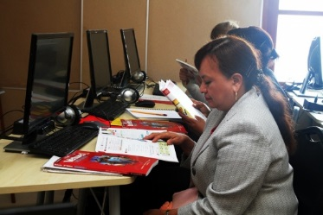
En el marco del programa "Fortalecimiento Institucional para la Gestión Basada en Resultados”, el Ministerio de Relaciones Exteriores de la República de Panamá a través de la Academia Diplomática y Consular “Ernesto Castillero Pimentel” y Wilkes University inician hoy el Programa de Enseñanza - Aprendizaje del idioma Inglés.
El programa, que en su fase inicial cuenta con 56 participantes, será impartido en las instalaciones de la Academia Diplomática y Consular por Wilkes University, a través de una inmersión intensa y altamente académica, a la lengua inglesa. El mismo tendrá un formato presencial y constará de dos (2) horas de instrucción, durante cuatro (4) días a la semana, para un total de ocho (8) horas semanales.
Los participantes del Programa desarrollarán habilidades de lectura, redacción, comprensión, conversación, gramática y vocabulario en una amplia variedad de temas relevantes y actuales que proporcionarán conocimientos y terminología dirigida a especialista del área con el objetivo de facilitar la comunicación estratégica tanto verbal como escrita en el ámbito laboral.
La puesta en marcha de este convenio de desarrollo profesional y el programa académico, consolida aún más los lazos de cooperación entre Wilkes y la República de Panamá ya cimentados con su participación en el programa Panamá Bilingüe y los convenios de colaboración con la Universidad de Panamá, la Universidad Tecnológica de Panamá, la Universidad Especializada de las Américas y la Universidad Latina.
Este programa, que surge como resultado de la visita que realizara la Vicepresidenta y Canciller Isabel de Saint Malo de Alvarado a la sede Wilkes University, contribuirá no solo al fortalecimiento institucional, sino al enriquecimiento profesional de los funcionarios de la Cancillería traduciéndose en una representación en el exterior más efectiva, eficaz y eficiente.
El Ministerio de Relaciones Exteriores a través de la Academia Diplomática “Ernesto Castillero Pimentel” se encuentra implementado una serie de acciones que permitan la capacitación del recurso humano en diferentes aspectos académicos que redunden en el perfeccionamiento y el profesionalismo de sus colaboradores.

Coordinan Tercer Plan de Acción Nacional de Gobierno Abierto
Publicado el Martes, 25 de Abril de 2017 en Informaciones
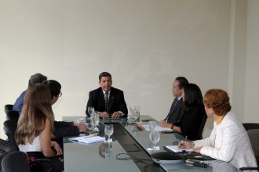
Sobre el proceso abierto y participativo para el Tercer Plan de Acción Nacional de Gobierno Abierto 2017-2019, conversaron el Viceministro encargado de Asuntos Multilaterales y Cooperación Internacional, Embajador Max José López Cornejo y expertos del Programa para Apoyo a Gobierno de las Américas, Alianza para el Gobierno Abierto, Instituto de Asuntos Públicos de la Universidad de Chile, Grupo de Investigación en Gobierno, Administración y Política Públicas y de la Autoridad Nacional de Transparencia y Acceso a la Información de Panamá (ANTAI). De las mesas de trabajo con la sociedad civil y el gobierno sobre ejes temáticos como: Anticorrupción, Contrataciones públicas, Mejoramiento de los servicios públicos, Transparencia parlamentaria y Educación surgirán propuestas de compromisos que conformarán este plan y serán implementados de julio 2017 a junio 2019, explicó el Embajador López Cornejo.
El Gobierno de la República de Panamá, comprometido con la transparencia, la rendición de cuentas y la participación ciudadana, se adhirió a la Alianza para el Gobierno Abierto (AGA), iniciativa multilateral que busca asegurar compromisos concretos de los gobiernos para promover la transparencia, capacitar a los ciudadanos, luchar contra la corrupción y aprovechar las nuevas tecnologías para fortalecer la gobernabilidad. El período de implementación de este plan es de dos (2) años, el segundo Plan de Acción que inició el 1 de julio de 2015 y finalizará el 30 de junio de 2017, constituye el resultado de un proceso abierto y participativo entre veintidós (22) instituciones públicas y dieciocho (18) representantes escogidos por más de cuarenta (40) organizaciones de la sociedad civil. La ANTAI vela por el cumplimiento de este plan de acción, en conjunto con Comisión de Gobierno Abierto.
Vicepresidenta revisa plan de acción de la Estrategia Logística Nacional con una visión 2030
Publicado el Miércoles, 19 de Abril de 2017 en Informaciones
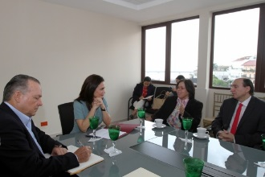
La Vicepresidenta y Canciller Isabel de Saint Malo de Alvarado, se reunió con el Gabinete Logístico y representantes del Banco Interamericano de Desarrollo (BID) para profundizar en el plan de acción de la Estrategia Logística Nacional con una visión 2030, que ayudará a potenciar la posición geográfica del país y los activos logísticos existentes, el Canal y su expansión, los puertos, aeropuertos, áreas logísticas (zonas económicas especiales, parques logísticos y zonas francas), el ferrocarril y los pasos de frontera.
La Vicepresidenta resaltó que impulsar una Estrategia Nacional Logística es una prioridad para la administración del Presidente Juan Carlos Varela, y manifestó su apoyo para gestionar iniciativas que aseguren un esfuerzo integral, para generar una oferta país que agregue valor al comercio internacional.
Los expertos del BID, hicieron hincapié en la nueva etapa del sector logístico que se inició en el país a partir de la inauguración del Canal Ampliado, así como el giro que se dio en el modelo de negocios que se basaba en una visión centrada en un canal como medio de tránsito a la de un canal que necesita desarrollar actividades generadoras de valor agregado.
De acuerdo al análisis del BID Panamá se enfrenta a dos importantes retos: reafirmar su liderazgo en el Transhipment y alcanzar integración y fluidez, por ello, recomendaron construir un programa con resultados a corto plazo para la integración del hub logístico y lograr el alineamiento de las instituciones públicas vinculadas de una u otra forma a la operación del Canal. Para concretar este objetivo, se acordó la creación de una fuerza de trabajo con metas concretas y de alto impacto a corto plazo en la que participen todas las instituciones relacionadas al hub logístico.
La reunión que contó con la participación de Nicolás Ardito Barleta, ex Presidente de la República y Fundador del Centro de Competitividad y con Alberto Alemán Zubieta, Ex Administrador del Canal de Panamá, así como con el Director General de Aduanas, José Gomez, sirvió como espacio propicio para enriquecer los esfuerzos que la Administración del Presidente Varela realiza para continuar robusteciendo la plataforma de servicios, puntal de la economía panameña.

Conferencia magistral de Patricia Espinosa, inaugura nuevo pabellón del Palacio Bolívar, símbolo de la renovada diplomacia panameña
Publicado el Viernes, 31 de Marzo de 2017 en Informaciones
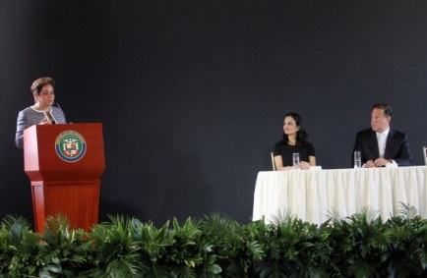
En acto presidido por el Presidente Juan Carlos Varela y la Vicepresidenta Isabel de Saint Malo de Alvarado, quedó inaugurado el nuevo pabellón que se suma a la sede del Ministerio de Relaciones Exteriores. El edificio, antiguo Colegio Javier, además de aumentar atractivo histórico, cultural y turístico del Casco Antiguo, simboliza la nueva era de la diplomacia panameña y los esfuerzos por modernizarla y fortalecerla.
El Presidente Varela manifestó su orgullo porque la nueva infraestructura permitirá a la Cancillería afianzar su posicionamiento en el ámbito regional e internacional, ya que servirá como escenario de intercambio político, diplomático y cultural. “Panamá siempre ha tenido una vocación especial de diálogo y convergencia por su posición geográfica. Por ello, en estas instalaciones se ha previsto un museo de la Anfictionía”.
La Vicepresidenta, por su parte, agregó que “no inauguramos una obra de concreto, sino un espacio virtuoso de pensamiento que contribuye con nuestro objetivo de convertirnos en una cancillería innovadora, a la vanguardia en la agenda global de desarrollo”.
En este marco, el Gobierno de la República de Panamá invitó a la Secretaria Ejecutiva de la Convención Marco de Naciones Unidas sobre el Cambio Climático, Patricia Espinosa Cantellano, a ser parte central del acto inaugural, dictando una Conferencia Magistral sobre la “Complejidad de las Relaciones Internacionales en el Siglo XXI”. Esta se convierte en la primera de una serie de conferencias que se desarrollarán a través de la Academia Diplomática y Consular de la Cancillería, para consolidarse como un espacio de reflexión y gestión de conocimiento en Panamá, especialmente en materia de política exterior.
La participación de Espinosa, diplomática mexicana de carrera, cobra especial relevancia en este esfuerzo, “porque es una muestra de lo que puede producir un país cuando se compromete con promover un servicio exterior en base a una carrera de méritos”, recalcó la Canciller de Saint Malo de Alvarado.
Sobre las nuevas instalaciones
El nuevo pabellón (antiguo Colegio Javier) contará con nueve aulas multiuso con equipos de última tecnología para la formación continua de los diplomáticos panameños, y que la Academia Diplomática promoverá como espacios para la reflexión y gestión del conocimiento donde participan importantes actores del sector político, académico, empresarial y de la sociedad civil, de Panamá y del mundo.
El edificio también brinda homenaje a insignes diplomáticos panameños, al nombrar los salones más emblemáticos con los nombres de Ricardo J. Alfaro, Padre Fernando Guardia Jaén, Francisco Arias Paredes y Julio E. Linares.
Además, el nuevo pabellón alberga la Exhibición Permanente “Los jesuitas en Panamá, en todo amar y servir”, que recapitula la historia de la Compañía de Jesús, quienes en 1940 construyeron el edificio que la alberga.
Sobre la Embajadora Patricia Espinosa Cantellano
Es la Secretaria Ejecutiva de la Convención Marco de las Naciones Unidas sobre el Cambio Climático (CMNUCC). Fue Canciller de México entre 2006 y 2012 y embajadora en Alemania, Austria, Eslovaquia, Eslovenia y ante las Naciones Unidas en Viena.
Espinosa cuenta con más de 30 años de experiencia al más alto nivel en el área de las relaciones internacionales y está especializada en cambio climático, gobernanza mundial, desarrollo sostenible, igualdad de género y protección de los derechos humanos. En 1996, fue elegida Presidenta de la Tercera Comisión de la Asamblea General de las Naciones Unidas donde desempeñó un papel fundamental en el proceso que culminó con la adopción de la Declaración y Plataforma de Acción de Beijing en la Cuarta Conferencia Mundial sobre la Mujer.
Tiene estudios de postgrado en Derecho Internacional del Institut Universitaire de Hautes Etudes Internationales de Ginebra y es Diplomada en Relaciones Internacionales por El Colegio de México.

Todo listo para inaugurar el nuevo pabellón del Ministerio de Relaciones Exteriores
Publicado el Lunes, 27 de Marzo de 2017 en Informaciones
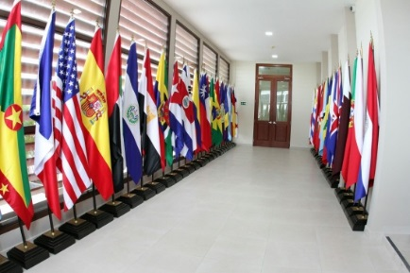
La Vicepresidenta y Canciller Isabel de Saint Malo de Alvarado, hizo un recorrido en el nuevo edificio que se incorpora a las oficinas del Ministerio de Relaciones Exteriores, el antiguo Colegio Javier, como un preámbulo a su inauguración oficial este viernes 31 de marzo.
La restauración del antiguo Colegio Javier, contribuye a los esfuerzos de modernización y fortalecimiento de la rama diplomática en Panamá, aumenta el atractivo turístico del Casco Antiguo, y aporta mayor valor al histórico Palacio Bolívar, sede de la Cancillería panameña.
Con la participación del Presidente Juan Carlos Varela Rodríguez y la Vicepresidenta y Canciller Isabel de Saint Malo de Alvarado, en el acto inaugural, se dará la Conferencia Magistral de la Secretaria Ejecutiva de la Convención Marco de las Naciones Unidas para el Cambio Climático, la Embajadora Patricia Espinosa, centrada en la “Complejidad de las Relaciones Internacionales en el Siglo XXI”. La misma es la primera de una serie de conferencias magistrales que se desarrollarán a través de la Academia Diplomática, que se consolida como un espacio de gestión de conocimiento en Panamá, especialmente en materia de política exterior.
El moderno edificio, alberga en la plata baja una Exhibición Permanente de “Los jesuitas en Panamá, en todo amar y servir”, que recapitula la historia de la Compañía de Jesús, quienes en 1940 construyeron el edificio;. El edificio también brinda homenaje a insignes diplomáticos panameños, al nombrar los salones más emblemáticos con los nombres de Ricardo J. Alfaro, Padre Fernando Guardia Jaén, Francisco Arias Paredes y Julio E. Linares.
En las nuevas instalaciones también se ubican un anfiteatro y las aulas de capacitación de la Academia Diplomática, dotadas con equipos de última tecnología para el programa de formación continua para funcionarios de la Cancillería, el servicio exterior, y otras instituciones gubernamentales.

Panamá adopta tarifas únicas para servicios consulares
Publicado el Lunes, 20 de Marzo de 2017 en Informaciones
En el marco de los esfuerzos de la administración del Presidente Juan Carlos Varela Rodríguez para lograr una mayor transparencia del Sistema Consular de la República de Panamá, a partir de la fecha, el Ministerio de Relaciones Exteriores ha adoptado tarifas únicas para todos los servicios consulares que ofrece el Estado panameño en el exterior.
Esta histórica iniciativa, manifestó la Vicepresidenta y Canciller Isabel de Saint Malo de Alvarado, fortalecerá la institucionalidad y la eficiencia en los servicios a la ciudadanía, evitará cobros irregulares y hará más transparente la gestión consular ante los usuarios.
El tarifario se colocará en las sedes diplomáticas panameñas que ofrezcan servicios consulares, en un lugar visible para los usuarios de estos servicios. Así mismo, está disponible en la página web de la Cancillería: http://bit.ly/2mMP6xV
Las Embajadas y Consulados deberán ceñirse únicamente a los cobros especificados en los tarifarios y generar las respectivas facturas por los mismos
Vicepresidenta fortalece alianzas con sector privado, en pro de la transparencia
Publicado el Jueves, 9 de Marzo de 2017 en Conferencia de Cambio Climático, Informaciones
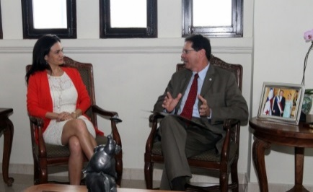
La Vicepresidenta y Canciller Isabel de Saint Malo de Alvarado, recibió al Presidente de la Cámara de Comercio, Industrias y Agricultura de Panamá, Jorge García, y su equipo de trabajo, para conversar del avance de iniciativas gubernamentales y del sector privado para fortalecer la transparencia en el país, especialmente en materia de la lucha contra la corrupción y el fortalecimiento de los sistemas corporativos, financieros y legales, cumpliendo estándares internacionales.
En ese marco, abordaron los próximos pasos que el país estará tomando en materia de transparencia fiscal, incluyendo el proceso de revisión paritaria “expedito” o “fast track” que permitirá corregir la calificación recibida recientemente a fin de que sea satisfactoria y Panamá no sea considerado en las listas discriminatorias que tanto el G20 como la Unión Europea emitirán el próximo año. Asimismo, de Saint Malo de Alvarado resaltó la reciente renovación de la Comisión de Alto Nivel para los Servicios Internacionales Financieros (CANSIF), que se estará enfocando en fortalecer la plataforma de servicios financieros e internacionales, generando nuevas ventajas competitivas. En este aspecto, la Cámara de Comercio como miembro activo del CANSIF, juega un rol importante.
En cuanto a la transparencia y lucha contra la corrupción, la Vicepresidenta repasó distintas iniciativas y reformas legislativas que desde el Órgano Ejecutivo estarán impulsando, como la propuesta de elevar las penas por actos de corrupción, el fortalecimiento del tribunal de cuentas, la ampliación de competencias para la Autoridad Nacional de Transparencia y Acceso a la Información (ANTAI), la reforma a las notarías, entre otros. Asimismo, tuvo oportunidad de felicitar la decisión de laCámara de Comercio, Industrias y Agricultura de Panamá de poner en marcha una campaña de valores y reiteró la importancia del apoyo del sector privado y la sociedad a los esfuerzos de transparencia. “Queremos ser parte de la solución, queremos apoyar”, afirmó García ante este llamado.
Finalmente, convinieron trabajar de la mano, Gobierno y sector privado, para continuar los esfuerzos de modernización del Estado, para hacer más eficientes los procesos y servicios que brinda. En este aspecto, la Canciller destacó que el Ministerio de Relaciones Exteriores ha logrado sistematizar y tecnificar todos sus procesos, logrando mayor transparencia y eficiencia en los servicios que brinda, redundando en la ejecución de una política exterior mucho más dinámica.
Vicepresidenta y Primera Dama inauguran primer Centro de Atención Integral a la Primera Infancia
Publicado el Jueves, 16 de Febrero de 2017 en Informaciones
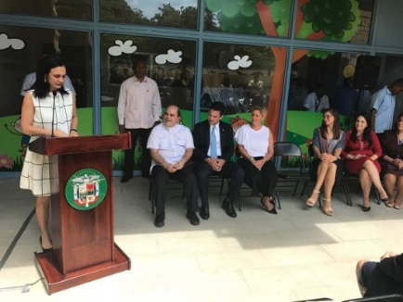
En acto presidido por la Vicepresidenta y Canciller Isabel de Saint Malo de Alvarado y la Primera Dama Lorena Castillo de Varela, se inauguró el Centro de Atención Integral a la Primera Infancia (CAIPI), Santa Teresa De Calcuta, el cual servirá de modelo en la implementación de las mejores metodologías y recursos para atender a los niños en edades de Primera Infancia, uno de los segmentos de la población más vulnerable y con más incidencia en el desarrollo futuro del país.
Este espacio, explicó la jefa de la diplomacia panameña, ha sido concebido como un Centro de Alta Calidad, que cumple con los más altos estándares nacionales e internacionales en materia de metodología y recursos, encaminado a complementar la visión que esta Administración tiene sobre la educación, la cual requiere que sea de calidad desde la Primera Infancia.
“Continuamos invirtiendo en la infraestructura escolar, no solo adecuando los centros escolares, sino instaurando espacios académicos y centros infantiles como este, en el cual implementemos las más novedosas técnicas para promover el desarrollo máximo de los niños, ayudándolos a descubrir y potenciar sus talentos, fortaleciendo la adquisición de valores y hábitos de vida saludables”, resaltó de Saint Malo de Alvarado.
La Primera Dama, por su parte, agregó que este Gobierno está comprometido con la Primera Infancia y eso se evidencia con la inauguración del CAIPI Santa Teresa de Calcuta, el cual “cuenta con un modelo de atención de calidad y personal capacitado en las mejores prácticas que ayudarán a nuestros niños a desarrollar pensamiento crítico, a comunicarse y expresar libremente sus emociones, tengan iniciativa y se muestren emocionalmente seguros de sí mismo.
La Directora del CAIPI, Esther Moreno de Robles, apuntó que esto se logrará a través de una enseñanza integral que se centra en el niño y que les brinde oportunidades de convivencia, descubrimiento y exploración para su aprendizaje, contribuyendo así a la formación de individuos autónomos, responsables y críticos. “Esta labor se complementa con un equipo multidisciplinariode profesionales que incluye psicólogos, expertos de estimulación temprana y docentes de preescolar. Los pequeños, reciben clases de folklore, música e inglés, así como una alimentación balanceada”, agregó.
La creación de los Centros de Atención Integral a la Primera Infancia (CAIPI) está basado en la aprobación del Decreto Ejecutivo 107 del 6 de diciembre de 2016; de esta forma se elimina el Decreto Ejecutivo No. 30 del 13 de agosto de 1999, el cual creó los COIF y Parvularios de Orientación Infantil.

VP y Canciller comparte con diplomáticos de Carrera sobre avances en el fortalecimiento institucional
Publicado el Viernes, 17 de Febrero de 2017 en Informaciones
La Vicepresidenta y Canciller Isabel De Saint Malo de Alvarado, siguiendo el conversatorio con los funcionarios de distintos rangos de la Carrera Diplomática y Consular, se reunió este viernes con los Primeros y Segundos Secretarios para intercambiar avances sobre los distintos proyectos que impulsa su administración, en aras del fortalecimiento institucional, profesionalización del servicio exterior y sostenibilidad de los cambios en los Concursos de Ingreso y Ascenso en la Carrera Diplomática y Consular, buque insignia de la Cancillería de Panamá, que abarca una reingeniería en su Academia y Oficina de Recursos Humanos, enfocados en los agentes de dichos cambios.
Aprovechando este espacio, la jefa de la diplomacia panameña se refirió al reconocimiento de los méritos que ha hecho a funcionarios de Carrera Diplomática y Consular distinguiéndolos como Directores y Subdirectores Generales así como Jefes de Departamento y exhortó a que se sigan esforzando en su actualización y especialización porque los retos de la política exterior así lo exigen.
También anunció el ciclo de conferencias y cursos que tiene preparada la Academia Diplomática para el 2017, para lo cual su Director General Marcel Salamín les estará extendiendo una invitación para que se sumen como parte del equipo de gestión de conocimientos.
VP y Canciller comparte con diplomáticos de Carrera sobre avances en el fortalecimiento institucional
Publicado el Jueves, 9 de Febrero de 2017 en Informaciones
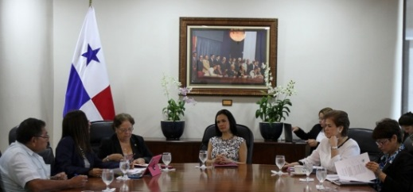
La Vicepresidenta y Canciller Isabel de Saint Malo de Alvarado conversó con los Embajadores, Ministros Consejeros, Primeros y Segundos Consejeros sobre los cambios implementados en esta administración para fortalecer la Carrera Diplomática y Consular: buque insignia de la Cancillería de Panamá tanto en cantidad como en calidad y diversidad de perfiles.
En esa dirección, la jefa de la diplomacia panameña realizó un balance sobre los resultados del fortalecimiento institucional, destacando la incorporación de 36 nuevos miembros a la Carrera Diplomática y Consular como resultado de dos concursos de ingreso entre 2015 y 2016, y se espera incorporar a unos 15 nuevos Terceros Secretarios este año. Reiteró que finalizada esta administración se propone haber incorporado al servicio exterior 100 nuevos diplomáticos de Carrera.
Haciendo referencia a los próximos pasos, de Saint Malo de Alvarado hizo hincapié en la creación de la Unidad del Servicio Exterior en la Oficina de Recursos Humanos, para ejecutar los traslados del personal asignado en las Misiones Diplomáticas y los que retornan a la Sede, así como coordinar diversos temas administrativos. También dio a conocer que como resultado de una consultoría con el Banco Interamericano de Desarrollo (BID) y sustentada en el índice de vida de Naciones Unidas por rango y destino, se estableció la tabla de viáticos contingentes que serán asignados al funcionario a partir de su llegada a la Misión Diplomática.
La Vicepresidenta y Canciller cerró este espacio informando, que por primera vez, los funcionarios de la Carrera Diplomática y Consular tendrán un seguro médico, mientras se encuentren en funciones en el servicio exterior.
Destacan aportes de la diplomacia panameña para fortalecer plataforma financiera y de servicios
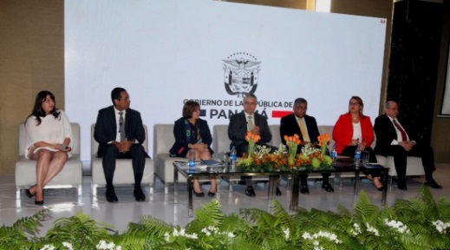
Martes, 24 de Enero de 2017
La implementación de leyes, acuerdos, convenios y mecanismos de cooperación internacional que impulsa el Ministerio de Relaciones Exteriores para combatir el blanqueo de capitales y el financiamiento del terrorismo, fortalece la plataforma financiera y de servicios y contribuye a la trasparencia de la imagen internacional de Panamá, dijo el Vicecanciller Luis Miguel Hincapié.
En declaraciones a la prensa, al término del Foro Evaluación Nacional de Riesgos de Blanqueo de Capitales y Financiamiento al Terrorismo de Panamá celebrado en esta capital, el vicecanciller Hincapié resaltó los aportes de la diplomacia panameña en este ámbito, citando como ejemplo la firma en Paris y posterior presentación ante la Asamblea Nacional de la Convención sobre Asistencia Administrativa Mutua en Materia Fiscal ("MAC", por sus siglas en inglés).
El Vicecanciller explicó que este instrumento permite distintas formas de cooperación administrativa entre la Dirección General de Ingresos (DGI) y las autoridades competentes de las demás jurisdicciones firmantes, además del intercambio multilateral de información financiera a requerimiento entre sus signatarios, así como el intercambio automático bilateral con más de 100 jurisdicciones.
En el Foro organizado por la Comisión Nacional contra el blanqueo de capitales, financiamiento del terrorismo y financiamiento de la proliferación de armas de destrucción masiva – CNBC-, de la cual el Ministerio de Relaciones Exteriores forma parte, se presentó un análisis de la situación actual y recomendaciones para reducir las vulnerabilidades del país, generar herramientas para blindar aún más la economía panameña y aportar mayores elementos para que el Estado pueda investigar y judicializar estos delitos.

Cancillería y AMP avanzan en profesionalización y transparencia del sistema consular
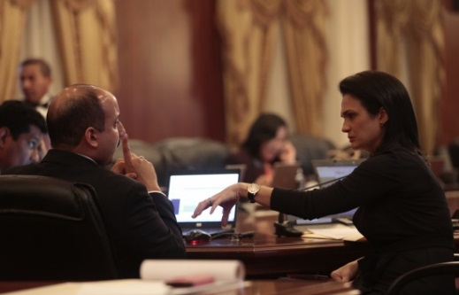
Domingo, 22 de Enero de 2017
Como parte del proyecto de transparencia y profesionalización del sistema consular panameño, el Ministerio de Relaciones Exteriores y la Autoridad Marítima de Panamá han iniciado el proceso de separación de la estructura actual de la gestión de los Consulados Generales que brindan servicios de marina mercante, de los servicios consulares tradicionales que son responsabilidad de la Cancillería.
A partir de enero 2017, se hizo efectivo el traspaso del control, administración y fiscalización de las Secciones Consulares de Embajadas que no prestan servicios de marina mercante, hacia el Ministerio de Relaciones Exteriores.
Para la Vicepresidenta y Canciller, Isabel de Saint Malo de Alvarado, esta medida es necesaria pues “Panamá tiene que separar su diplomacia de los consulados de marina mercante, cada una de estas ramas se enfoca en un área específica, y las capacidades que se requieren para manejar de manera efectiva la marina mercante son muy distintas a las que se requieren para ser un buen diplomático”.
La jefa de la diplomacia panameña indicó que el proyecto inició en 2014 con la revisión de las remuneraciones de los cónsules para que la marina mercante sea un negocio para la República de Panamá y no un negocio para los cónsules y, cómo resultado de esta decisión, el porcentaje de recaudaciones que recibe el país ha aumentado considerablemente.
“Aún hay trabajo por hacer para lograr que ese negocio de la república de Panamá tenga sus fortalezas, su tecnicidad, sus profesionales especializados en esta área”, concluyó de Saint Malo de Alvarado.
A largo plazo, esta administración gubernamental busca potencializar recursos y tecnificar los servicios del Estado en el ámbito diplomático, consular y de marina mercante, y así favorecer el trabajo en materia de promoción de país, y otros aspectos propios de la actividad consular. Al mismo tiempo, se traducirá en una gestión más eficaz y transparente de la cosa pública en ambas instituciones, tanto en la operatividad de la atención de los asuntos consulares, como en el desarrollo, mantenimiento y competitividad de la marina mercante panameña.

Eficiencia y transparencia logran significativos ahorros en la Cancillería
Viernes, 20 de enero de 2017
El Ministerio de Relaciones Exteriores, bajo la dirección de la Vicepresidenta y Canciller Isabel de Saint Malo de Alvarado, puso en marcha desde el 2014 un agresivo plan de fortalecimiento institucional para una mayor eficiencia en el uso de los recursos, y así lograr transparencia en los procesos y ahorros para el Estado.
A 30 meses de Gobierno, la reingeniería de algunos procesos y uso responsable de recursos internos, han resultado en una reducción de casi B/. 250,000 balboas anuales en gastos operativos, con respecto a los gastos del 2012, especialmente en los rubros de combustible, energía, aseo y mensajería.
Destaca la reducción de un 140% en los gastos de gasolina, al pasar de B/.187,539.58 en el 2012 a B/.53,646.25 en el 2016.
En cuanto a las medidas para reducir el gasto energético, han resultado en un ahorro cercano a los B/. 50,000 balboas a cierre de 2016, en comparación con el año anterior.
Otras áreas en las que se están logrando ahorros son la de limpieza y aseo, y la mensajería externa, lográndose ahorros por el orden de B/. 22,526.48, además de la mejora sustancial en la prestación de estos servicios.
La implementación de medidas para reducir el uso del papel y la puesta en marcha de programas de reciclaje, hacen de la Cancillería una institución más eficiente, con procesos más fluidos y transparentes, que aporta significativamente al uso responsable de los recursos del Estado.

Cancillería explora oportunidades para fortalecer recurso humano institucional
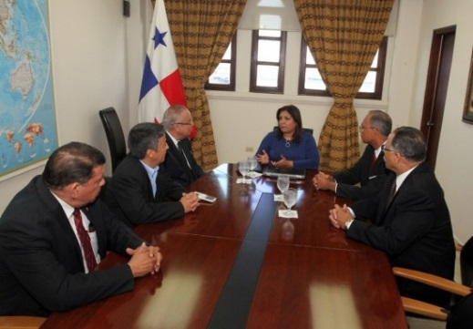
Viernes, 20 de enero de 2017
En representación de la Vicepresidenta y Canciller Isabel de Saint Malo de Alvarado, la Directora General de Asuntos Jurídicos y Tratados, Farah Diva Urrutia agradeció y apreció la visita de cortesía de directivos de la Sociedad de Estudios Internacionales de Panamá, para explorar las oportunidades de capacitación y actualización de funcionarios del Ministerio de Relaciones Exteriores y otras entidades, con responsabilidades internacionales en materia de Comercio y Seguridad.
La Sociedad de Estudios Internacionales, una de las más antiguas del mundo en el ámbito de los estudios de las relaciones internacionales., fundada en España en 1934 y promotora de la creación de la Escuela Diplomática Española, se ha expandido en América Latina estableciendo una oficina en México y otra en Panamá.
La Directora General de Asuntos Jurídicos y Tratados comentó que la conversación resultó muy positiva en función de que el Ministerio de Relaciones Exteriores a través de la Academia Diplomática Ernesto Castillero Pimentel, adelanta programas de capacitación y actualización del funcionariado tanto en la sede como del Servicio Exteriores, a fin de fortalecer el acervo intelectual del recurso humano de la institución relacionado con los temas sustantivos de la política exterior panameña.

Cancillería y Universidad Marítima de Panamá firman convenio de Cooperación, Asistencia Técnica e Intercambio de Información
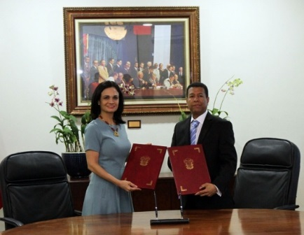
Miércoles, 11 de Enero de 2017
La Universidad Marítima Internacional de Panamá (UMIP) se sumó este miércoles al Programa de Profesionalización que adelanta el Ministerio de Relaciones Exteriores, al firmarse un Convenio de Cooperación, Asistencia Técnica e Intercambio de Información, que permite desarrollar la cooperación académica, programas de formación profesional y elaborar Programas de Pasantías y/o Prácticas Profesionales, que deberán contener las condiciones y parámetros que se requieren para el entrenamiento técnico-profesional y de formación académica que las partes estimen necesarios, y así asegurar resultados satisfactorios, tanto para el pasante como para la Institución.
Esta firma formaliza las bases de una cooperación recíproca para la promoción y realización de estudios, investigaciones y actividades de interés mutuo entre la Universidad Marítima y la Cancillería.
La Vicepresidenta y Canciller, Isabel de Saint Malo de Alvaradoexplicó que “este convenio permitirá la celebración de actividades destinadas a analizar la Política Exterior del Estado panameño y los cambios en la realidad internacional, con jóvenes que enfocados en un sector neurálgico para la economía, como es el logístico, podrán aportar mucho valor a los temas que se desarrollan en la cancillería”.
En tanto, para el Ingeniero Aládar Bógar Rodríguez, Rector de la UMIP, la firma de este acuerdo “se hace muy relevante no solo por la política exterior como país marino, sino porque en cada uno de nuestros cadetes y profesionales egresados hay un Embajador”, Sentenció.
Actualmente, la Universidad Marítima colabora con la Academia Diplomática del Ministerio de Relaciones Exteriores a través de su participación en el Programa de Formación Profesional a través de la preparación del Módulo “Panama País Marino”, destinado a los participantes del Concurso de Ingreso a la Carrera Diplomática y Consular. En este contexto, la Vicepresidenta y Canciller, agradeció la colaboración de la Universidad Marítima por sus aportes en el reciente Programa de Formación Profesional 2015-2016.

Moderno Centro de Orientación Infantil y Familiar de la Cancillería inició sus operaciones
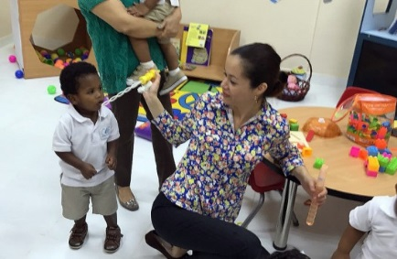
Martes, 10 de enero de 2017
Encaminado a proveer a los colaboradores un espacio confiable y seguro para la atención de sus niños y niñas, este martes inició operaciones el Centro de Orientación Infantil y Familiar (COIF) Santa Teresa de Calcuta, del Ministerio de Relaciones Exteriores.
“Este es un proyecto conjunto con el Ministerio de la Presidencia con quienes a través de un acuerdo innovador, logramos establecer acciones para crear un Centro modelo en el que se implementen las mejores metodologías y recursos para atender a los niños en edades de Primera Infancia, uno de los segmentos de la población más vulnerable y con más incidencia en el desarrollo futuro del país”, resaltó la Vicepresidenta y Canciller Isabel de Saint Malo de Alvarado.
Haciendo referencia a la capacidad instalada del COIF, la jefa de la diplomacia panameña, precisó que atenderá a 50 niños de hasta tres años, quienes estarán organizados en tres grupos y distribuidos en tres aulas especialmente acondicionadas con los mejores recursos didácticos y con ambientes de aprendizaje para estimular la curiosidad natural de los niños y niñas. Cada uno de los salones cuenta con Centros de Aprendizaje Enriquecidos organizados cuidadosamente para que el niño explore, interactúe y construya nuevos conocimientos que partan de su interés, cultiven su curiosidad natural y ofrezcan respuestas a sus cuestionamientos.
Estos Centros de Aprendizaje Enriquecidos son espacios del aula con propuestas múltiples y simultáneas de actividades atendiendo a los intereses y posibilidades de los niños que integran cada grupo, manejados en forma flexible, se trabajan fundamentalmente individuales y en pequeños grupos. De este modo ofrecen alternativas de participación que permiten a los niños elegir entre dos o tres propuestas, habilitando el entrar y salir de los centros de acuerdo con su motivación e interés.
El Centro de Orientación Infantil representa un sueño hecho realidad para los colaboradores de la Cancillería que durante largos años aspiraron a contar con este servicio para tranquilidad propia y la de sus pequeños, el cual cumple con todos los estándares internacionales de la implementación del nuevo currículo de la primera infancia del nacimiento hasta los tres años.
Las modernas instalaciones cuentan con un completo sistema de seguridad que incluye acceso controlado en todas las puertas y video vigilancia en todas las áreas del centro.
Los infantes serán atendidos en horario de 7:30 a.m. a 4:30 p.m. Por un equipo docente altamente profesional, capacitados en los enfoques de calidad que proyectamos en el COIF. Así mismo, el Proyecto conlleva la participación activa de los padres de familia, quienes participarán de la Escuela para Padres en la que mensualmente recibirán capacitaciones en temas de interés para las familias.

Continúa capacitación a personal del COIF de Cancillería
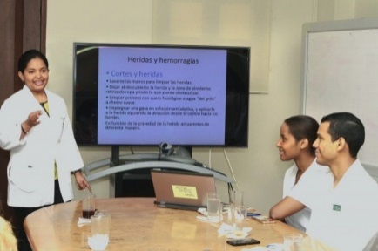
Sábado, 22 de Octubre de 2016
El Programa de Capacitación para los docentes y personal del Centro de Orientación Infantil Santa Teresa de Calcuta del Ministerio de Relaciones Exteriores, incluyó esta semana sus capacitaciones en materia de fortalecimiento de los conocimientos y técnicas en el área de salud.
Para ello se realizó una jornada de “Actualización en Cuidados y Atención a niños de Primera Infancia” y una sobre Primeros Auxilios, con la participación del Pediatra Rubén Cedeño, del Centro de Salud de San Felipe, residentes de Pediatría asignados a esa entidad de salud, y Wendy Brown encargada del Programa de Promoción de la Salud: así como paramédicos de la empresa SEMM.
Entre los temas abordados estuvieron Higiene en el ambiente escolar y el correcto lavado de manos, Tratamiento y Prevención de enfermedades contagiosas, Prevención de accidentes y riesgos en el COIF y Hábitos de alimentación saludable, con el objetivo de marcar las pautas para una debida atención en el ambiente escolar de los niños y niñas.
El Centro de Orientación Infantil Santa Teresa de Calcuta abrirá sus puertas en noviembre próximo para atender a hijos de los funcionarios de la Cancillería entre los 1 y 3 años de edad.

Continúa capacitación de recurso humano del primer COIF de la Cancillería
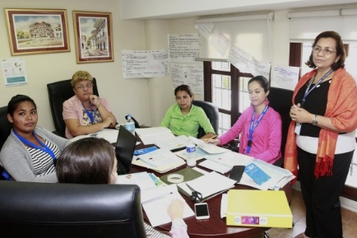
Sábado, 15 de octubre de 2016
A fin de brindar una atención integral a los infantes que formarán parte del primer centro de orientación infantil del Ministerio de Relaciones Exteriores, el equipo docente inició un período de capacitación sobre los lineamientos básicos que complementarán la calidad del servicio que se ofrecerá.
Bajo el lema “Potenciando talentos y valores”, el COIF Santa Teresa de Calcuta se proyecta con una fuerte formación en valores donde el niño es el centro del trabajo; es por ello que se les proveerá un ambiente estimulante, enriquecido y seguro donde disfrutarán del juego para aprender, explorarán activamente y compartirán experiencias que fomenten su desarrollo emocional-social, intelectual y creativo.
Importantes estudios demuestran que los primeros años de vida desempeñan un papel clave en el desarrollo del cerebro del niño, es por ello que en el centro Santa Teresa de Calcuta se le ofrecerá a los párvulos todas las herramientas para su correcta estimulación al tiempo que se promoverá el desarrollo máximo de las potencialidades de los niños ayudándolos a descubrir sus talentos y fortaleciendo la adquisición de hábitos de vida saludable.
Este COIF contará con tres aulas de aprendizaje enriquecidas con los mejores recursos, un área administrativa y un comedor para el manejo de los alimentos de los infantes. Además en su área externa contará con espacios recreativos adecuados para el uso y disfrute de los niños.
De lunes a viernes, el centro recibirá a hijos de colaboradores del Ministerio de Relaciones Exteriores y de la Presidencia de la República en edades entre 1 y 3 años, en un horario de 7:30 am – 5:00 p.m. Se preveé que sea inaugurado la primera semana de noviembre de este año.

Culmina intensa agenda de trabajo del III Encuentro Regional de Embajadores y Cónsules de Panamá en América
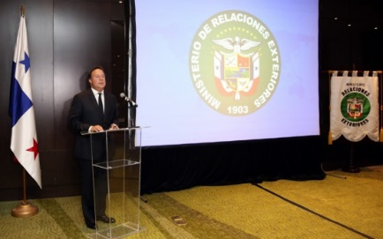
Miércoles, 5 de Octubre de 2016
Con el objetivo de contar con un servicio exterior mucho más eficiente comprometido con la misión de Gobierno y que Panamá siga avanzando como un país líder en la región en diferentes áreas, el presidente de la República, Juan Carlos Varela compartió la visión de su Administración en el III Encuentro Regional de Embajadores y Cónsules de Panamá en América.
El Mandatario recalcó al Cuerpo Diplomático acreditado en el exterior la estrategia en temas políticos, seguridad, migratorios, turismo y los avances del Plan de Gobierno.
Además, enfatizó la responsabilidad que tiene cada uno de ellos en cuanto al fomento del turismo e inversión, dentro de mejores prácticas de cada uno de los diplomáticos que cumplen misiones en los países de América.
En el marco del cierre del III Encuentro Regional de Embajadores y Cónsules de Panamá en América, Varela dijo que “este Gobierno está comprometido con la nación panameña y poner las riquezas, capacidades y nuestra posición geográfica al servicio de todos los habitantes del país y del mundo, porque Panamá es la ruta que une al mundo”.
Resaltó que el Plan de Gobierno va con la agenda de Desarrollo Sostenible 2030, respaldado por un plan ambicioso y una política robusta de inversiones públicas, cuyo monto asciende a 19 mil millones de balboas con el que se busca dotar a los panameños de accesos al agua potable, sanidad básica, vivienda digna y servicios eficientes de salud, educación, seguridad y transporte de calidad.
Aspecto financiero, migratorio y seguridad
Al referirse al aspecto financiero, dijo que Panamá mantiene la convicción que los asuntos globales deben ser desarrollados dentro del ambiente inclusivo, incluyendo las expectativas internacionales en materia de regulación de los servicios financieros y la cooperación de los Estados en materia fiscal.
Mientras que en el caso migratorio, el Gobernante panameño mencionó que “tenemos una posición clara que todas las políticas migratorias y las medidas que adopten tienen que estar basadas en la protección del principal derecho humano que es el derecho a la vida”.
El Jefe de Estado expresó que para enfrentar los desafíos del entorno internacional, es necesaria la articulación de la política exterior con la política de desarrollo nacional, además de fortalecer el papel de Panamá como un país de diálogo, consenso y cooperación.
Durante este encuentro, los diplomáticos trataron temas sobre Derechos Humanos, Desarrollo Incluyente y Sostenible, Seguridad Pública y Defensa Nacional: Lucha contra el crimen organizado y el terrorismo, Canal Ampliado, desarrollo de la infraestructura logística y marítima de la región interoceánica; entre otros.

Retos de la política exterior panameña: eje central de III Encuentro de Embajadores y Cónsules
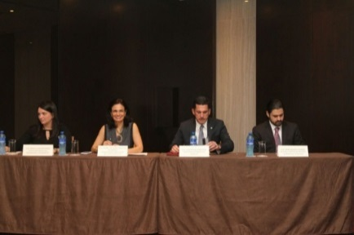
Lunes, 3 de Octubre de 2016
La Vicepresidenta y Canciller Isabel de Saint Malo de Alvarado inauguró este lunes el III Encuentro Regional de Embajadores y Cónsules de Panamá en América, cuyos objetivos son fortalecer la gestión diplomática y consular en cada una de las representaciones de Panamá en el continente americano, y actualizar al servicio exterior panameño sobre los desafíos del entorno internacional y los lineamientos estratégicos de la política internacional de Panamá.
En dicho Encuentro, la jefa de la diplomacia panameña se refirió a la realidad económica del país. Resaltó que esta administración ha desembolsado en los primeros dos años de gestión el 35% de los US$ 19 mil millones comprometidos para inversión en el Plan Estratégico 2015-2019, además, dijo que la Inversión Bruta Privada tuvo un crecimiento del más del 16% el año pasado en comparación con el 2014 y el país obtuvo la más alta tasa de América Latina -6%-, la cual fue superior a la media de los últimos 25 años. Este año Panamá crecerá 5.9%, cifra que será también la más alta del continente.
Haciendo referencia a los ejes estratégicos de la Política Exterior de Saint Malo de Alvarado manifestó que para enfrentar los desafíos del entorno internacional y regional es necesario la articulación de la política exterior con la política de desarrollo nacional, fortalecer el papel de Panamá como país de diálogo, consenso y cooperación nacional, profesionalizar el servicio exterior y contar con una Cancillería innovadora para un servicio de excelencia, puntos propuestos en el Plan Estratégico del Ministerio de Relaciones Exteriores.
De cara a concretar estos objetivos, este III Encuentro, resaltó la Canciller, incluirá temas como la promoción y defensa de los Derechos Humanos, Desarrollo Incluyente y Sostenible, Seguridad Pública y Defensa Nacional: Lucha contra el crimen organizado y el terrorismo, El Canal Ampliado y el desarrollo de la infraestructura logística y marítima de la región interoceánica y el desarrollo de la plataforma de servicios globales, incluyendo el centro financiero. Entre los ponentes del III Encuentro Regional, que se extenderá hasta este miércoles 5 de octubre, cabe mencionar a: el Presidente de la República, Juan Carlos Varela; el Vicecanciller Luis Miguel Hincapié; la Viceministra de Asuntos Multilaterales y Cooperación, María Luisa Navarro; el Secretario General de la Cancillería, León Kadoch; el Administrador de la Autoridad de Turismo de Panamá, Gustavo Him, el Secretario de Energía, Victor Urrutia,el Ministro de Seguridad, Alexis Bethancourt y el Administrador de la Autoridad Marítima de Panamá, Jorge Barakat.

Cancilleria trabaja en reforma institucional
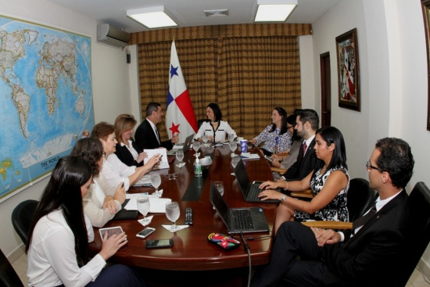
Viernes, 23 de septiembre de 2016
El Ministerio de Relaciones Exteriores avanza a pasos agigantados en el proceso de reforma organizacional, registrando ya importantes logros para el fortalecimiento de la institución, apalancado principalmente en la profesionalización de su personal.
Así lo demuestran los resultados de un estudio elaborado por la firma Deloitte, presentado este viernes a la Vicepresidenta y Canciller, Isabel de Saint Malo de Alvarado. En el mismo, se evidencia un mayor número de profesionales afines las distintas áreas de trabajo dentro de la Cancillería y en el servicio exterior, especialmente en la rama diplomática y de relaciones internacionales, sin que esto haya representado un aumento en la planilla.
"Para mi es muy importante seguir impulsando el desarrollo organizacional del Estado y me complace ver resultados concretos de este esfuerzo en la Cancilleria, no solo con la modernización de procesos sino con la profesionalización del personal y un sistema de remuneración más justo y más acorde con estándares internacionales", señaló de Saint Malo de Alvarado, al tiempo que celebró que varias instituciones del Estado estén encaminadas en esta misma dirección.
Con el liderazgo de la Oficina Institucional de Recursos Humanos, la Cancillería inició en 2015 un proceso de profesionalización de la institución, que permita que el país cuente con una Cancilleria, eficaz, dinámica y que atraiga el mejor talento para lograr que Panamá tenga cada vez un rol más preponderante en la esfera internacional.

Fortalecer el servicio exterior seguirá siendo prioridad de este Gobierno, resalta de Saint Malo de Alvarado
Viernes, 19 de Agosto de 2016
El Ministerio de Relaciones Exteriores celebra este 20 de agosto el Día del Diplomático, en honor al internacionalista más sobresaliente que ha tenido la República de Panamá, Ricardo Joaquín Alfaro, y a la vez celebra el fortalecimiento de la rama diplomática, iniciando con la actualización de la Ley que rige la Carrera Diplomática y Consular, el Concurso Extraordinario de Méritos, entre otros logros.
Con cada uno de estos objetivos alcanzados, resaltó la Vicepresidenta y Canciller Isabel de Saint Malo de Alvarado, “reiteramos el compromiso del Gobierno de la República de Panamá de seguir impulsando esta modernización de la Carrera Diplomática y Consular de cara a que los diplomáticos panameños continúen dejando el nombre de Panamá ante el mundo”.
Por ello, desde el primer año de gestión gubernamental esta administración ascendió a 50 funcionarios de Carrera Diplomática y Consular, con lo cual les otorgó un ajuste salarial significativo ante la mora institucional que existía. Asimismo, se inició un plan de rotación y traslados de los funcionarios de Carrera Diplomática y Consular en primera instancia y posteriormente a otros funcionarios que tenían más de cinco años en el servicio exterior sin retornar a la sede de la Cancillería, quienes por ley, deben permanecer por cuatro años capacitándose y actualizándose antes de retornar al servicio exterior.
Mientras que con la reglamentación de la Ley N° 60 de 6 de octubre de 2015 mediante Decreto Ejecutivo se logró convocar en el año 2015 a un concurso de ingreso a la Carrera Diplomática y Consular que dio como resultado, luego de un intenso programa de formación, el ingreso de 27 nuevos terceros secretarios.
Este nuevo grupo de diplomáticos conformado por profesionales disciplinas afines a la renovada agenda de desarrollo global, robustece de forma integral el servicio exterior panameño.
Actualmente está en su fase inicial el Concurso Único de Méritos dirigido a funcionarios con más de diez años de servicio en la institución cuya ejecutoria y méritos serán valorados para que puedan ingresar al sistema de Carrera Diplomática Consular.
Uno de los pilares en el plan de fortalecimiento institucional de la Cancillería es la profesionalización del servicio exterior dada su fundamental relevancia para alcanzar una participación activa y de vanguardia en la agenda internacional actual.

Cancillería y Universidad de Panamá promoverán intercambio académico como parte de estrategia de cooperación internacional
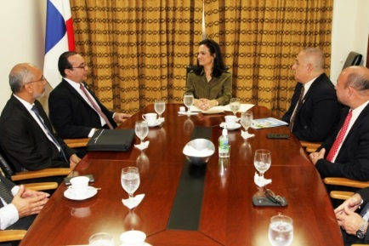
Miércoles, 10 de Agosto de 2016
El Ministerio de Relaciones Exteriores y la Universidad de Panamá trabajarán de la mano en el fortalecimiento académico, como parte del plan de Cooperación Internacional que ejecuta la Cancillería, y de la mano de la relanzada Academia Diplomática.
En un encuentro con la Vicepresidenta y Canciller, Isabel de Saint Malo de Alvarado, el nuevo rector de la Universidad de Panamá, Eduardo Flores, junto a su equipo, compartió el interés de reforzar los vínculos con la Cancillería panameña e incentivar el intercambio de docentes y estudiantes a nivel internacional.
Luego de agradecer el invaluable apoyo de la Universidad de Panamá y la Escuela de Relaciones Exteriores en las reformas a la ley que rige la Carrera Diplomática y Consular y la formación académica de los nuevos diplomáticos, la Vicepresidenta compartió la importancia de promover convenios y acuerdos dirigidos a fortalecer el vínculo académico de Panamá con el mundo.
La jefa de la diplomacia panameña resaltó que la iniciativa coincide con la estrategia de Panamá en materia de Cooperación Internacional, en una nueva etapa donde el país incursiona como país cooperante.
“La colaboración gente-gente, o intercambio de personas, es una herramienta poderosa en la diplomacia de hoy y podemos hacerlo con el apoyo de estudiantes y academias”, apuntó la jefa de la diplomacia panameña.
Asimismo, Flores resaltó que esta colaboración ayudará en la proyección de la Universidad de Panamá a nivel internacional y promoverá la integración entre países.
El Gobierno de Panamá ha dado pasos firmes para tener un rol de liderazgo en la agenda internacional, y entre las estrategias figura un giro sin precedentes en la gestión de lacooperación internacional. Además de orientar la ayuda recibida a los temas de la agenda social, el país incursiona como país cooperante con una oferta enfocada en promover y compartir experiencias exitosas y capacidades que han facilitado el desarrollo económico y social del país.

Gobierno y empresa privada trabajarán en una hoja de ruta para agilizar los trámites del Estado
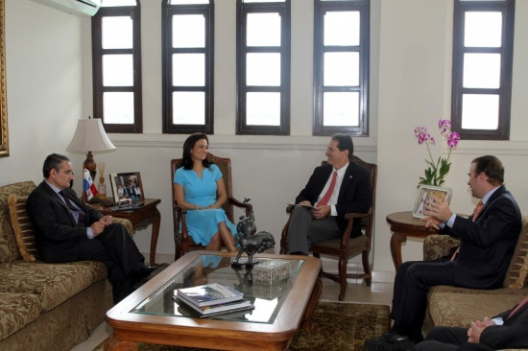
Domingo, 17 de Julio de 2016
La Vicepresidenta y Canciller Isabel de Saint Malo de Alvarado conversó con Jorge García, Presidente de la Cámara de Comercio, Industrias y Agricultura de Panamá ( CCIAP). La Vicepresidenta y Canciller reiteró que es necesario trabajar en conjunto para mantener altos índices de competitividad de Panamá en comparación con la región, en aras de mantener el crecimiento de todos los sectores económicos.
En esa dirección, se acordó unir esfuerzos para poner en práctica mecanismos que permitan agilizar las gestiones de trámites del Estado. García expresó su apoyo a los esfuerzos que adelanta el Gobierno en este tema, y reiteró que el sector empresarial está dispuestos a continuar trabajando por el desarrollo de Panamá y se mantendrán respetuosamente críticos para lograr un crecimiento sostenido y que el bienestar permee a toda la población. Para lograrlo, esta administración continuará fortaleciendo los mecanismos de transparencia fiscal del país.
- See more at: http://www.mire.gob.pa/noticias/2016/07/17/gobierno-y-empresa-privada-trabajaran-en-una-hoja-de-ruta-para-agilizar-los-tram#sthash.BKN8ey7B.dpuf.

VP y Canciller presenta "Vista Presupuestaria" al Presidente Juan Carlos Varela
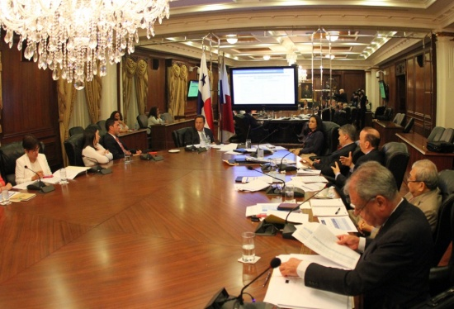
Miércoles, 13 de Julio de 2016
Tras mostrar los avances de la construcción y la puesta en marcha de los proyectos emblemáticos de la Cancillería de Panamá, la Vicepresidenta y Canciller Isabel de Saint Malo de Alvarado presentó al Presidente Juan Carlos Varela su vista presupuestaria correspondiente al año 2017 por el orden de los US$ 69.4 millones. De este monto, sustentado en el Anteproyecto de Presupuesto 2017, US$ 62.5 millones corresponden al renglón de funcionamiento total y US$ 6.9 millones a inversiones.
Durante el año 2017 se le dará prioridad en concepto de inversiones a la restauración del Palacio Bolívar y adecuación de espacios internos de las oficinas, implementación y fortalecimiento de la Academia Consular, Plan de Formación de la Academia y sala de exhibiciones. También contemplan Museo de la Democracia y la Libertad, Modernización MIRE en el exterior, Asistencia Técnica para el Fortalecimiento de Capacidades del MIRE en la Mediación, Defensa y Cumplimiento de las Resoluciones del Sistema Interamericano de Derechos Humanos (SIDH) Mesa del 20 de diciembre y la Dotación Económica para Foros y Eventos Internacionales.
Aprovechando este espacio, la jefa de la diplomacia panameña hizo una breve evaluación sobre el presupuesto vigente y su ejecución en funcionamiento e inversión al 30 de junio de 2016. Dijo que su administración ha ejecutado el 68% de los US$ 67.3 millones asignados para el 2016.
En concepto de inversiones ejecutadas por Cancillería este año avanzan proyectos como la restauración y remodelación del edificio, antigua sede del Colegio Javier, con modernas salas de capacitación para la Academia Diplomática; la construcción del Centro Logístico Regional de Asistencia Humanitaria (CLRAH) ; la asistencia técnica para acciones relacionadas con la defensa de los Servicios Internacionales y Financieros; la automatización de servicios a la ciudadanía, incluyendo servicios consulares, de pasaportes y autenticaciones; así como iniciativas para el fortalecimiento institucional enfocados en el desarrollo del talento humano.
- See more at: http://www.mire.gob.pa/noticias/2016/07/13/vp-y-canciller-presenta-vista-presupuestaria-al-presidente-juan-carlos-varela#sthash.tgcaBl5f.dpuf

Cancillería automatiza proceso de autenticación de documentos, reduciendo tiempos de espera y aumentando ingresos para el Estado
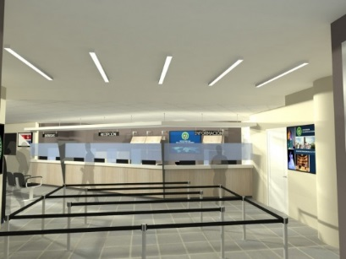
Martes, 12 de Julio de 2016
Como parte del esfuerzo de fortalecimiento institucional, el Ministerio de Relaciones Exteriores de Panamá implementó un sistema de registro y trámite automatizado para el Departamento de Autenticaciones y Legalizaciones, que ha logrado un aumento del 60% en el recaudo, lo que se traducirá en unos B/. 360,000 (trescientos sesenta mil) balboas adicionales que estarán entrando anualmente al Tesoro Nacional panameño.
El sistema instalado permite mayor trazabilidad y transparencia en los trámites de legalización y autenticación de documentos, permitiendo incluso qué nacional e internacionalmente pueda verificarse la autenticidad de dicha certificación.
Además, el nuevo esquema ha resultado en una mayor eficiencia y rapidez en la atención al usuario, por ende, se registra una significativa reducción en los tiempos de atención.
“Un trámite que antes tomaba varios días, hoy podemos culminarlo en tan solo un par de horas”, afirmó la Vicepresidenta y Canciller, Isabel de Saint Malo de Alvarado, al tiempo que aseguró que gracias a la transparencia que este sistema garantiza, los recaudos de las certificaciones han aumentado e irán en su totalidad a las arcas del Estado.
La reestructuración del proceso de autenticaciones y legalizaciones de documentos que adelanta la Cancillería de Panamá, incluirá la adecuación de las instalaciones para ofrecer un mejor servicio al usuario.

Gobierno continúa reformas para incrementar la transparencia consular y la competitividad del país

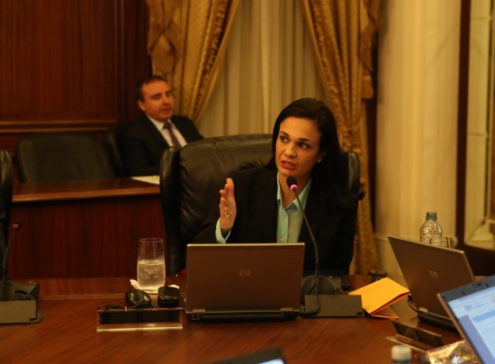
Martes, 17 de Mayo de 2016
En el marco del Proyecto de Modernización y Transparencia Consular que inició el Gobierno de la República de Panamá hace dos años, el Consejo de Gabinete aprobó hoy modificaciones al Decreto de Gabinete N°75 del 11 de julio de 1990, “por el cual se autoriza el establecimiento y pago de honorarios consulares por razón de los servicios prestados”.
Con este ajuste, los cónsules remitirán la totalidad de los ingresos generados por trámites o servicios no-marítimos (hechos vitales, visas, servicios notariales, entre otros), sino solo en lo que respecta a los servicios prestados en concepto de marina mercante. Esta modificación garantiza mayor transparencia y se traduce en mayores ingresos al Tesoro Nacional.
Sobre este tema, el presidente, Juan Carlos Varela solicitó que todas las embajadas y consulados de Panamá publiquen en las oficinas las tarifas de todos los trámites que se ofrecen.
Por otra parte, los ministros avalaron la tarifa única para visas estampadas de ingreso a Panamá, establecida en 50 balboas más 10 balboas por tasa del Código Fiscal. El establecimiento de esta nueva y única tarifa para visas estampadas, no sólo asegurará una mayor transparencia en la gestión consular, sino que fortalecerá el intercambio comercial y turístico.
Esta tarifa fue definida luego de los análisis realizados por parte de los equipos técnicos del Ministerio de Relaciones Exteriores, el Servicio Nacional de Migración, el Consejo de Seguridad Nacional, el Ministerio de Seguridad Pública, y el Ministerio de la Presidencia. […]
Por otra parte, el Consejo autorizó al ministro de Desarrollo Social, Alcibiades Vásquez proponer, ante la Asamblea Nacional, el Proyecto de Ley N. °024-16, que crea la Secretaría Nacional para el Desarrollo de los Afros panameños.
Este ente será encargado de velar por el cumplimiento, la protección, garantizar el pleno disfrute en condiciones de equidad, justicia social, igualdad de oportunidades y la participación de todos y todas y la realización de todos los Derechos Humanos y libertades fundamentales de los Afro Descendientes, como se reconoce en la Declaración Universal de los Derechos Humanos, así como la eliminación de toda discriminación racial.

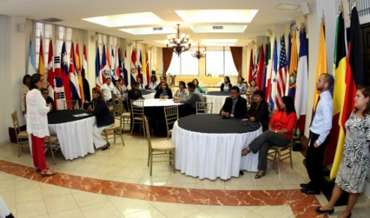
Cancillería marca un hito en transparencia en las compras
Jueves, 12 de Mayo de 2016
Con la actualización del Sistema de Automatizado de Requisiciones, Adquisiciones y Pagos (RAP), el Ministerio de Relaciones Exteriores marcó un hito en la trazabilidad y trasparencia en materia de compras como parte de la modernización y transformación institucional.
Con ello la entidad se coloca a la vanguardia en cuanto al proceso de solicitud de compras, pedidos de precios, cotización, análisis de oferta y orden de compra.
El Sistema RAP, que forma parte del Sistema de Gestión para la Gobernabilidad (SIGOB) que desarrolla el Gobierno de la República de Panamá, con el apoyo del Programa de las Naciones Unidas para el Desarrollo (PNUD) permite optimizar los tiempos totales invertidos en el proceso de adquisición y el control eficiente de los gastos, impulsar una gestión de calidad con eficiencia, transparencia y sostenibilidad.
Además de consolidar el uso de la tecnología de información y comunicación en la gestión pública, hacia el cero papel, fortalecer los procesos de adquisiciones, mejorar el uso y acceso de la información a proveedores, contratistas y prestadores de servicios, para el fortalecimiento de las capacidades de gestión institucional para la gobernabilidad democrática.
El SIGOB está conformado por áreas y módulos entre ellas: el Sistema de Programación y Gestión por Metas, el Sistema de Programación Estratégica, Sistema de Actores y Temas de Gobernabilidad, el Sistema de Acción Comunicacional, Sistema de Gestión de la Transparencia Documental, así como el Sistema de Trámites Regulares Estructurados.

